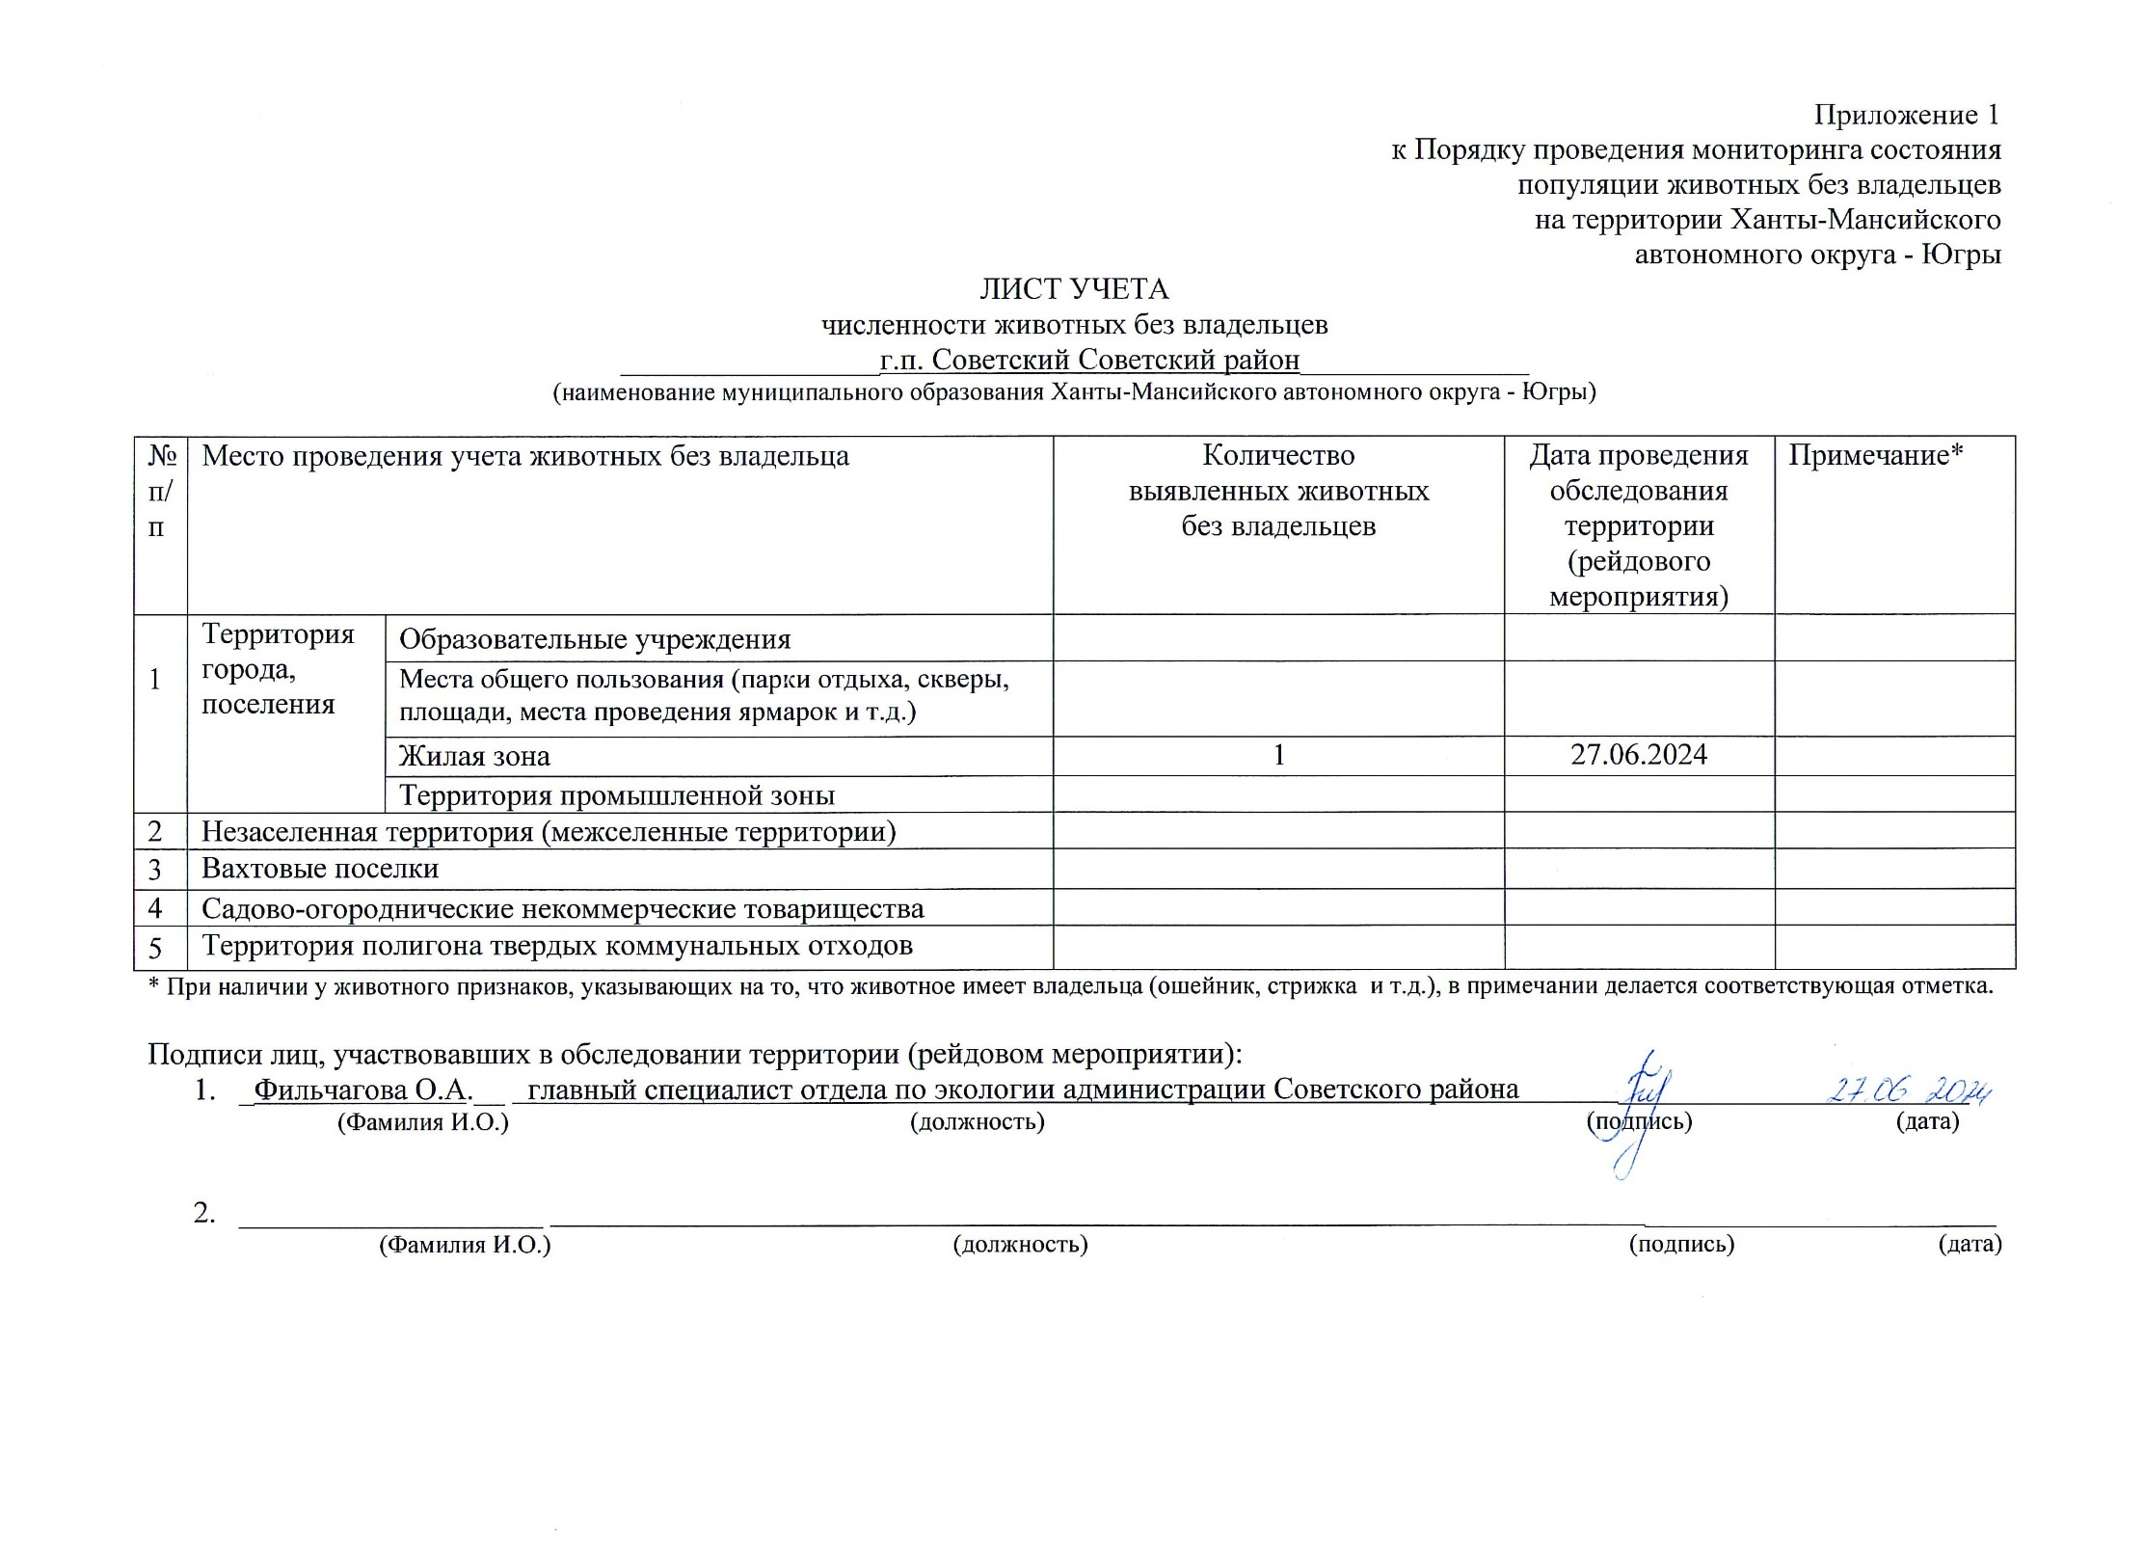Фотоматериал

|  |
| --- |
| C:\Users\filchagovaoa\Desktop\photo_2024-06-28_10-26-55.jpg |
| г.п. Советский ул. Речная, д. 29 |